专业班级： 学号： 姓名：

实验三 存储器仿真实验报告
1 实验目的
- 理解存储器的功能。
- 掌握运用Proteus软件设计RAM的方法。
- 基于Proteus仿真工具，通过8位字长的存储器电路，实现对RAM存储器的数据读写操作。
- 掌握存储器地址空间映射的原理。
2 实验设备
安装有Proteus软件的PC 机一台。
3 实验原理图
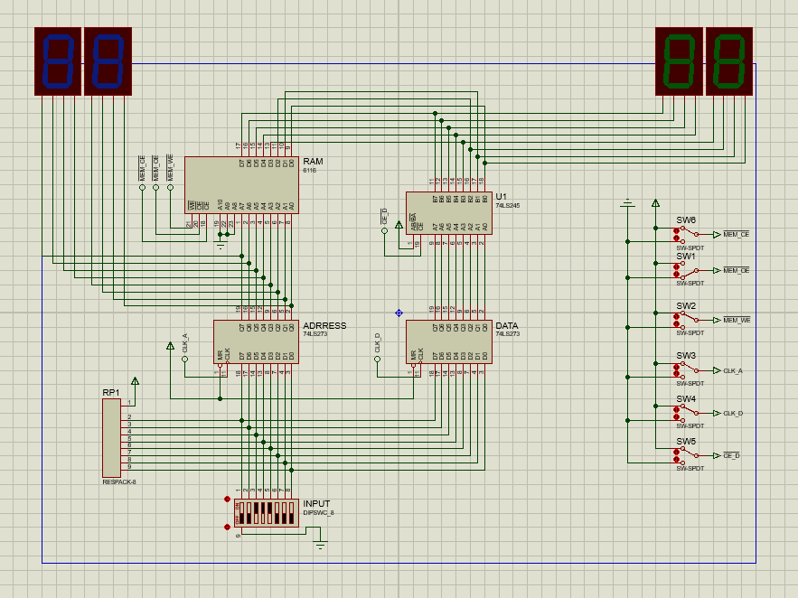
4 实验步骤
运行
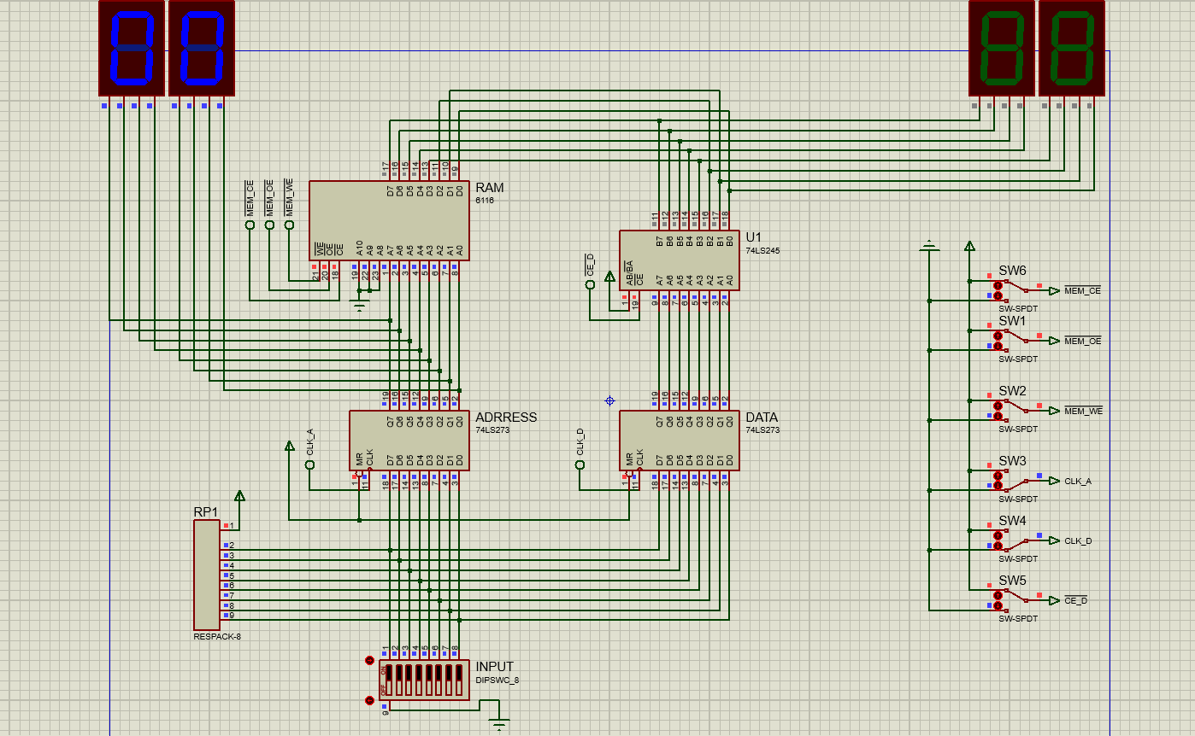
输入地址数据00001111，开闭地址寄存器开关，将地址数据存入地址寄存器：
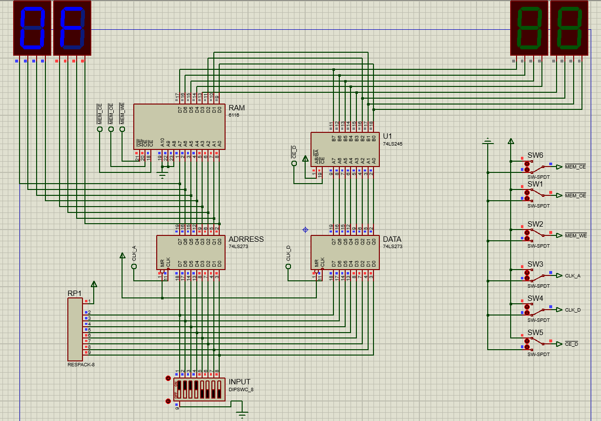
输入数据00110011，开闭数据寄存器开关，将数据存入数据寄存器：
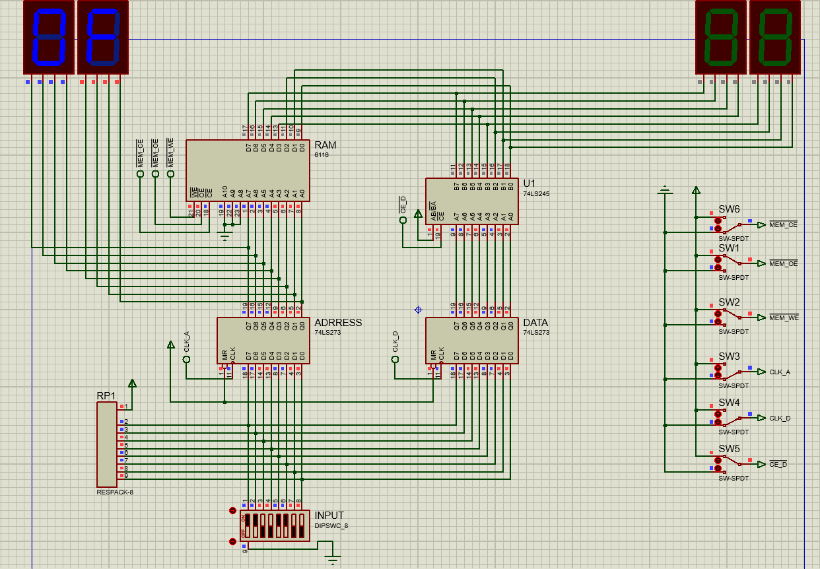
关闭输入将数据写入指定地址：
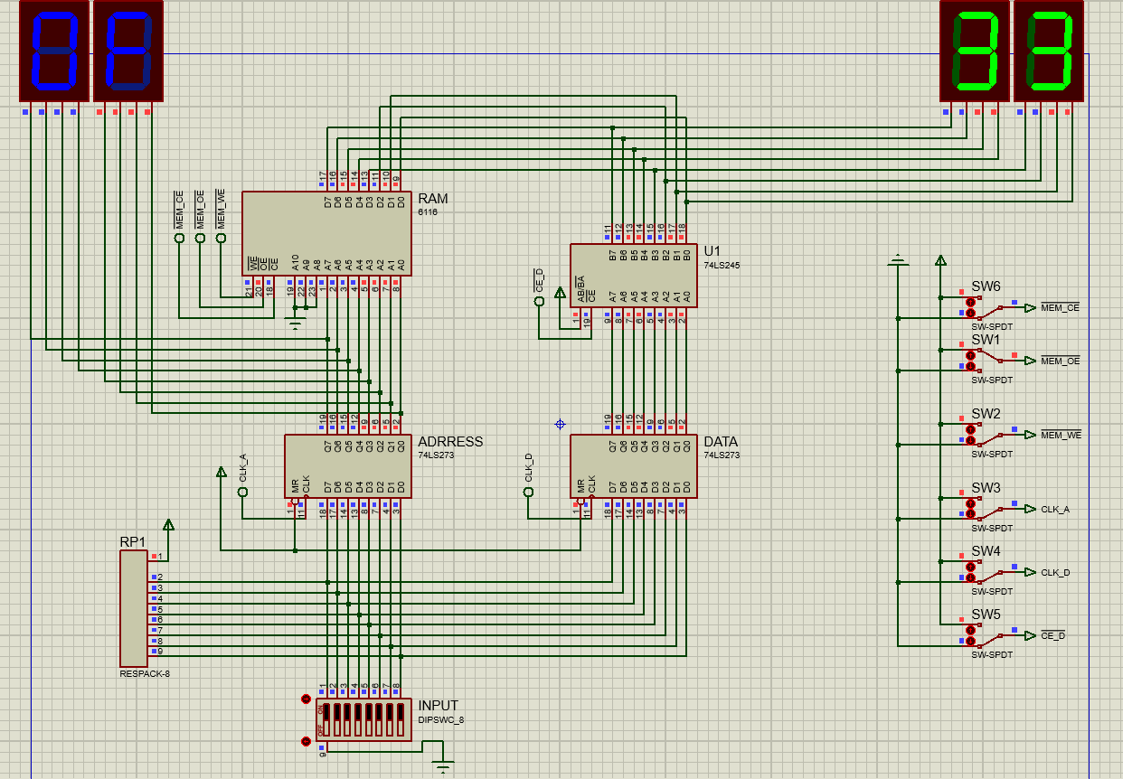
查看数据写入情况：
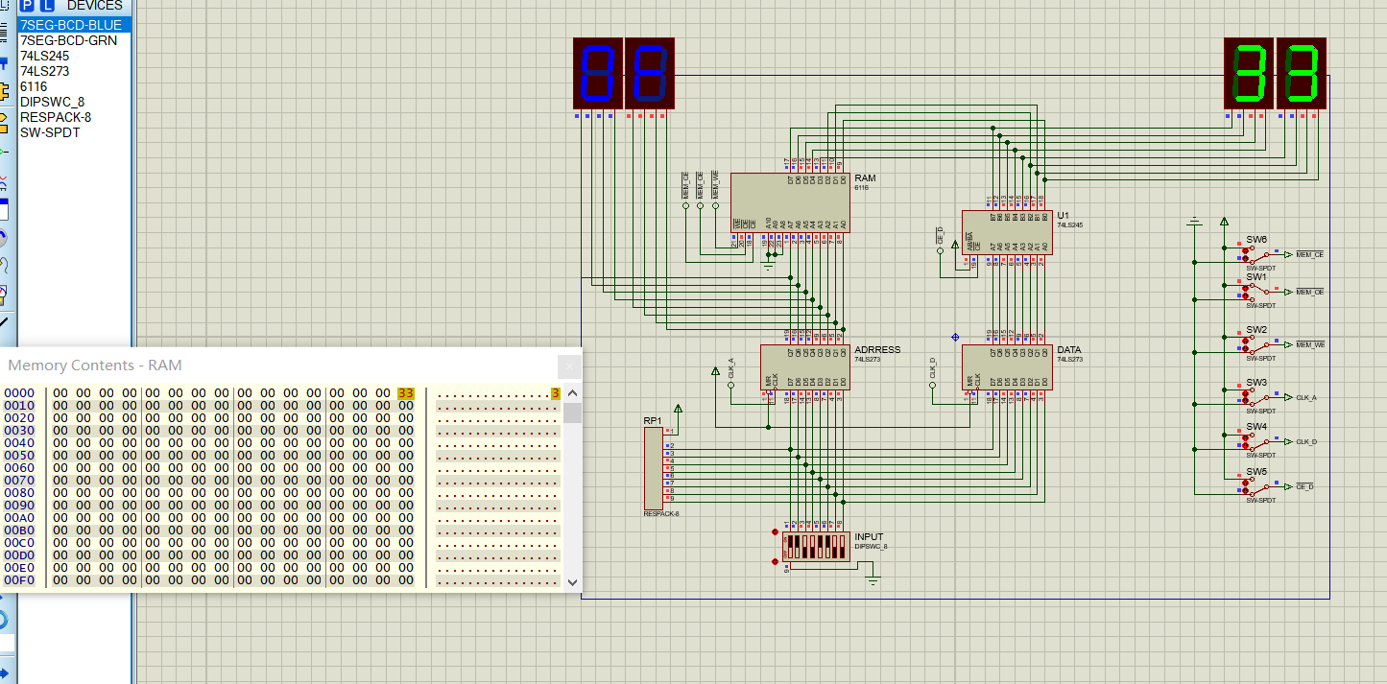
继续仿真，关闭RAM写数据状态：
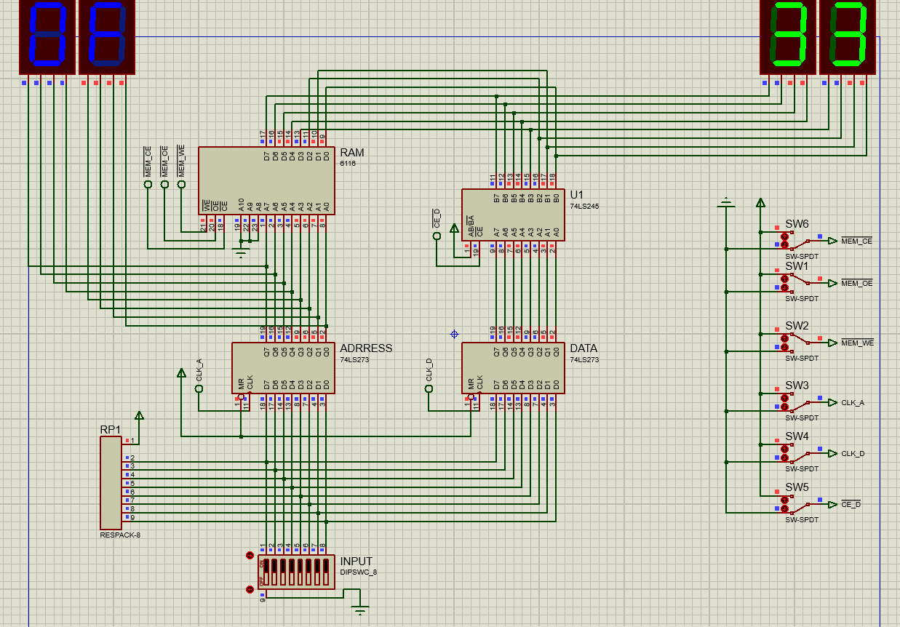
关闭数据寄存器的输出显示：
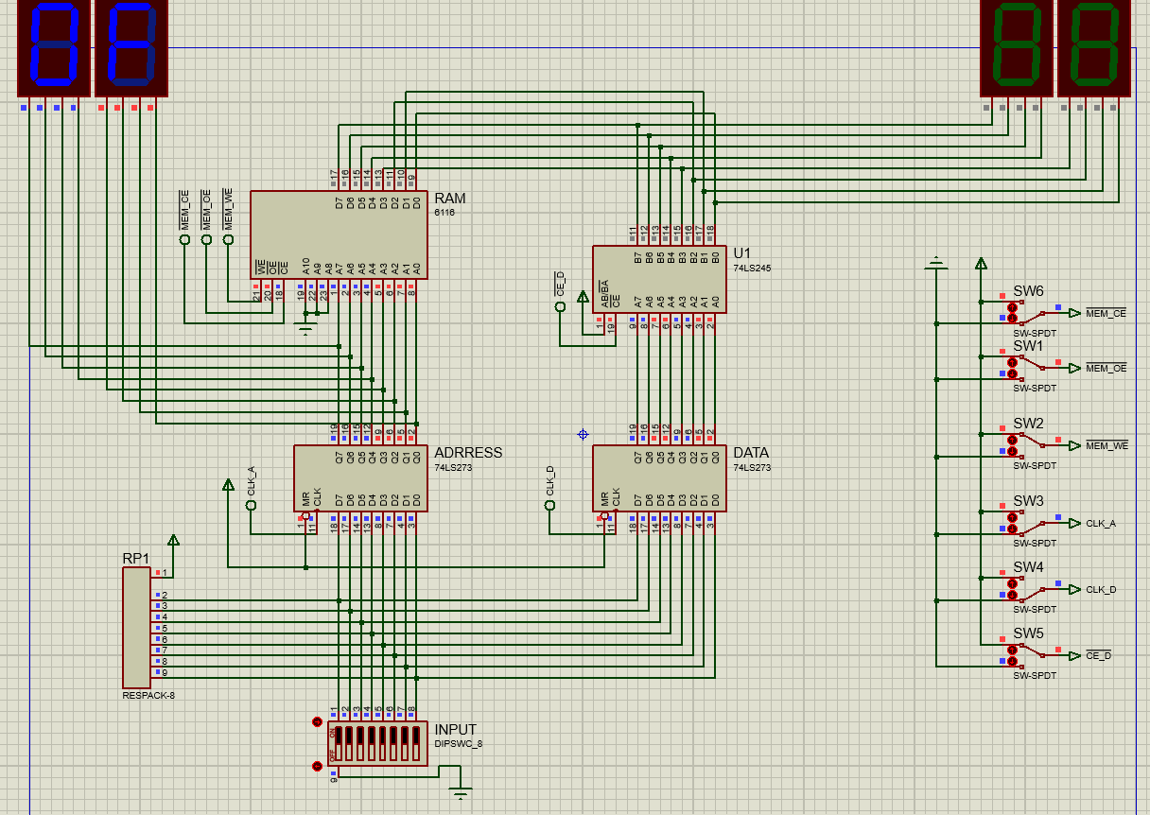
输入要读取数据的地址数据：
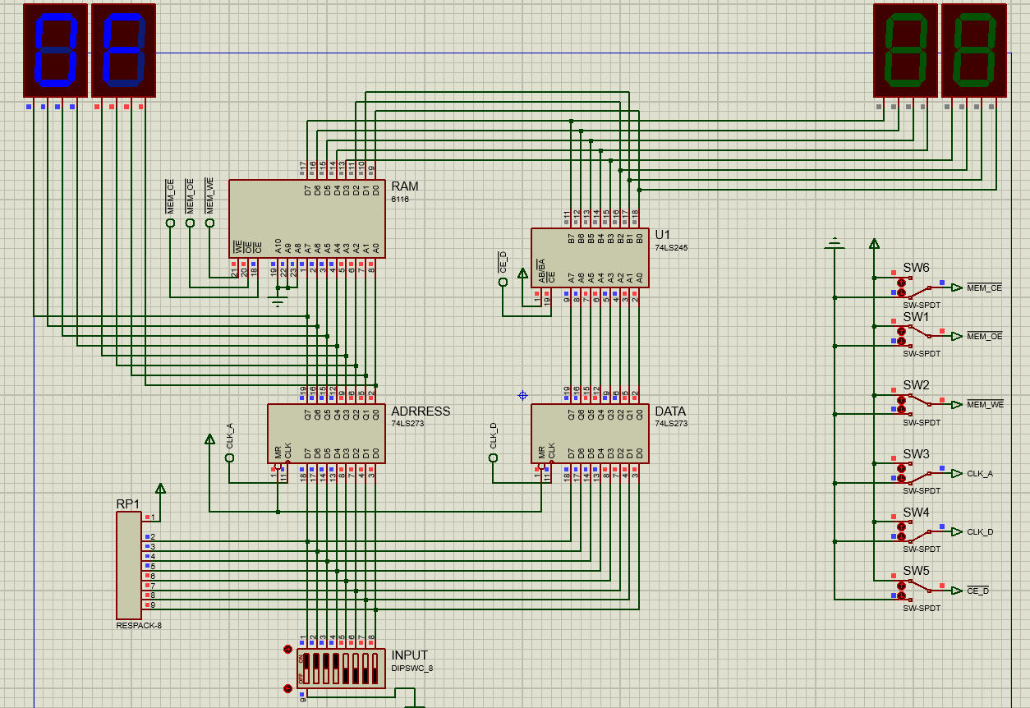
读取数据：
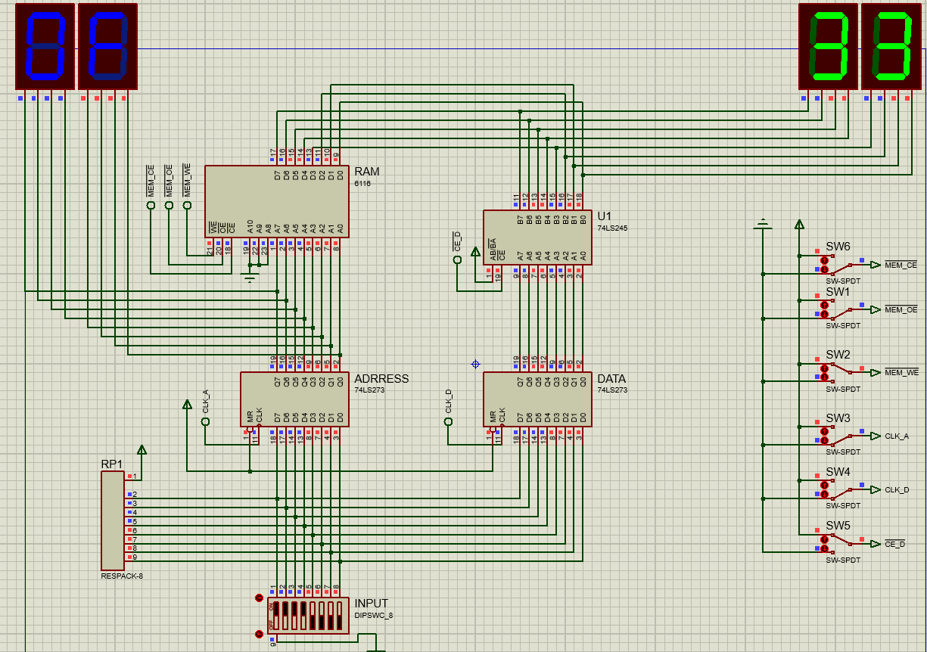
再次运行，输入新的地址数据01010101并存入地址寄存器：
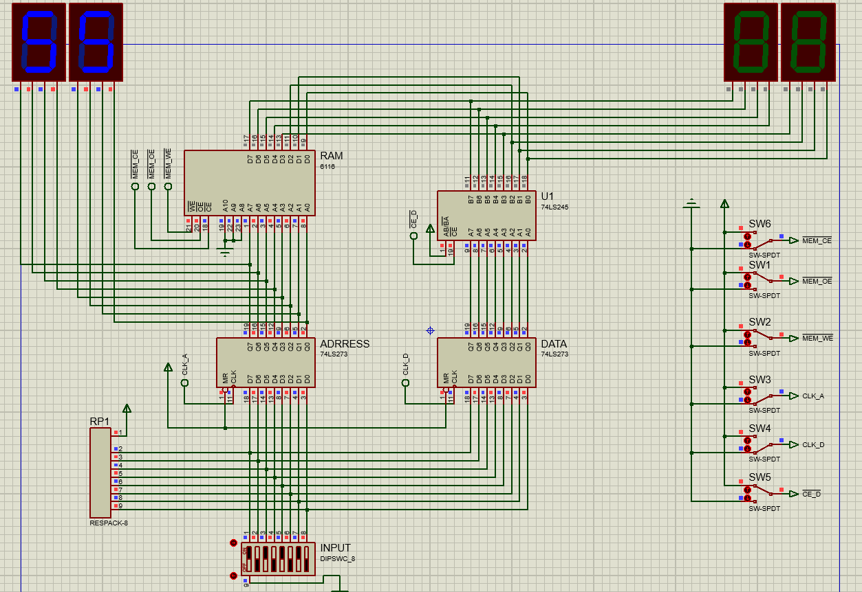
存入数据01100000：
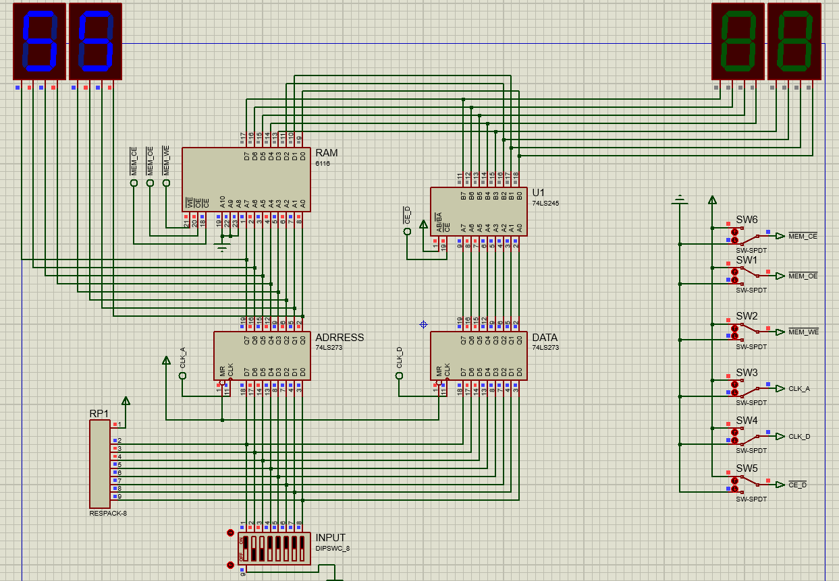
将数据写入指定地址：
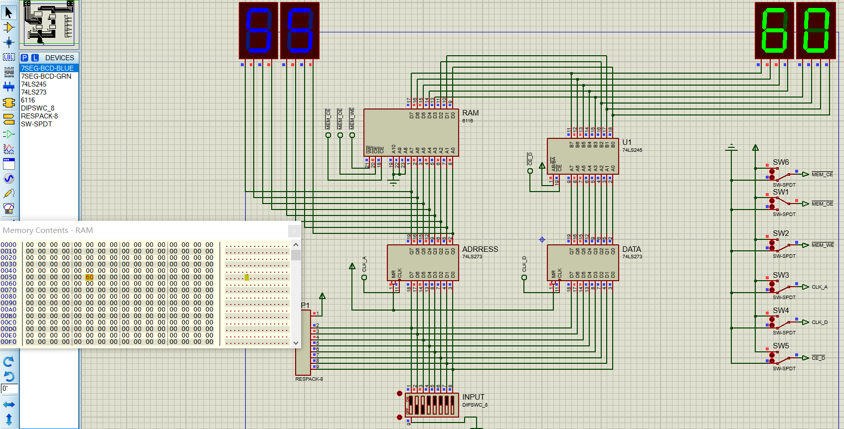
输入地址数据，选择读取的储存单元：
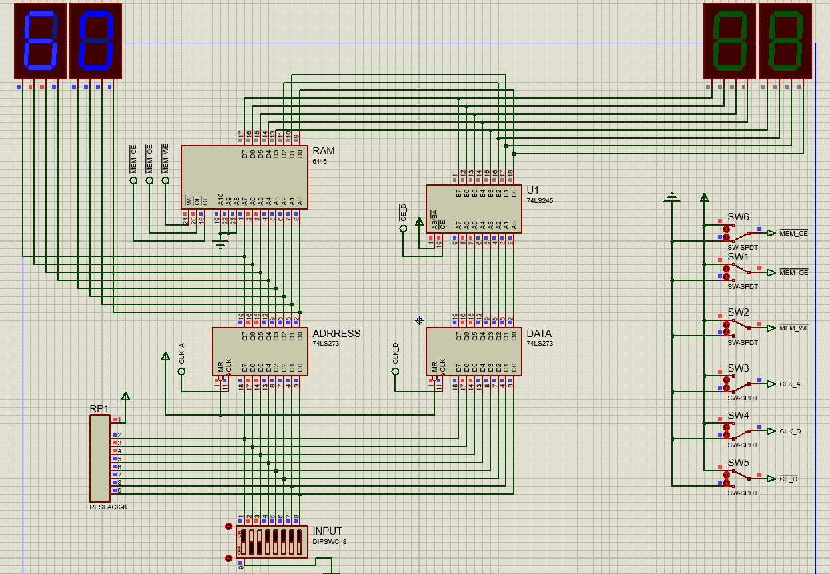
读取数据并显示：
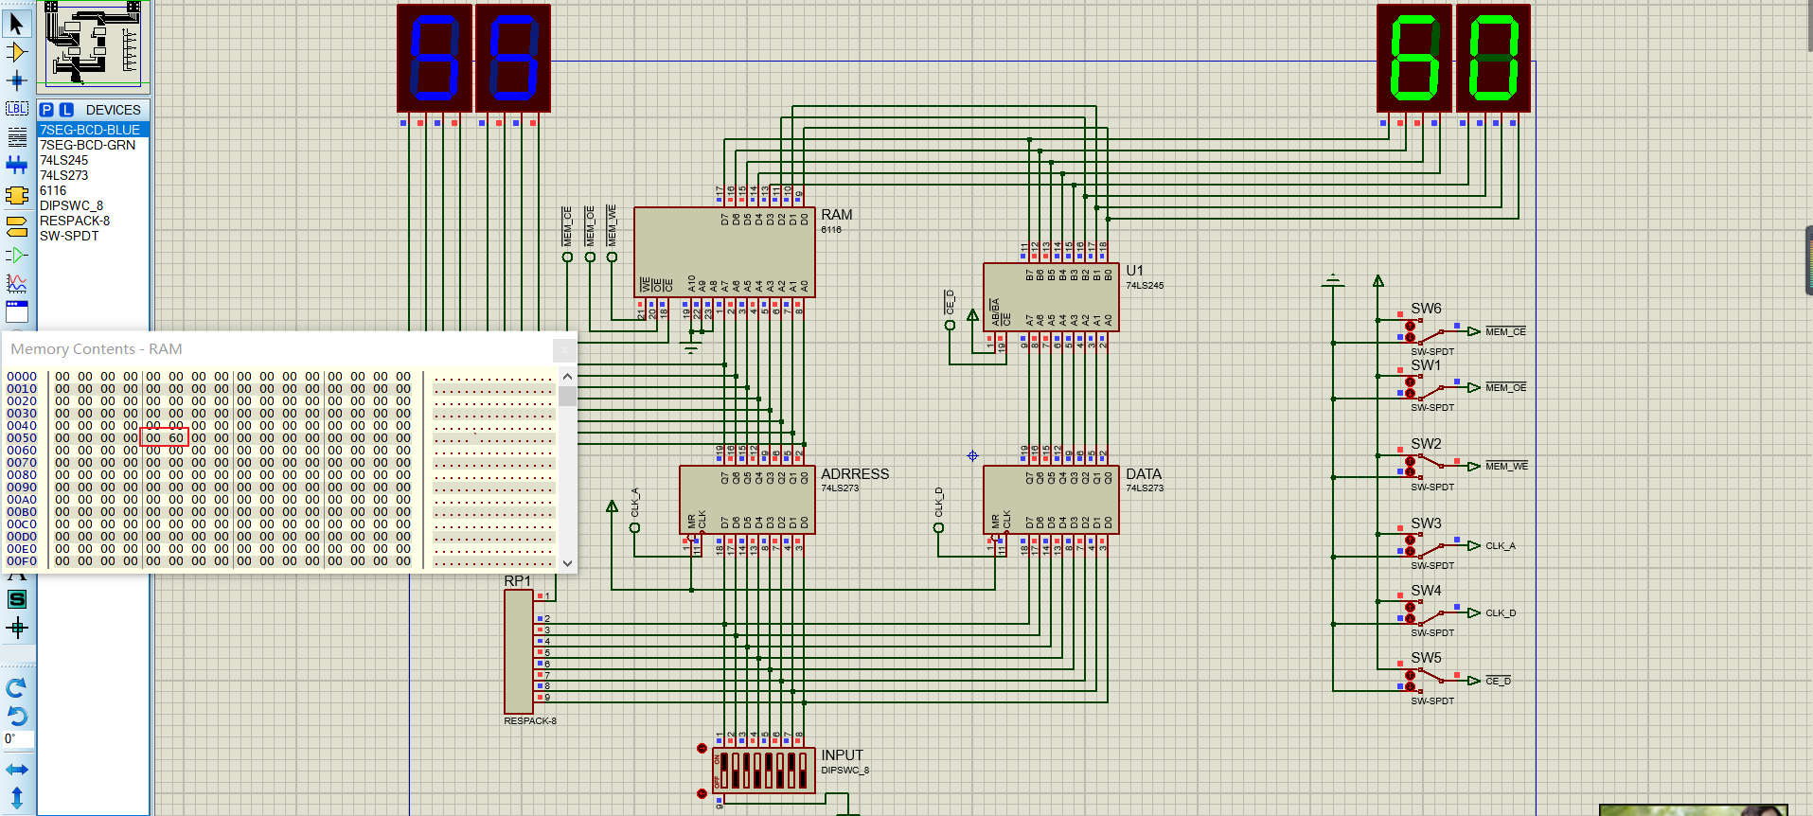
输入地址数据：01110011并存入寄存器：
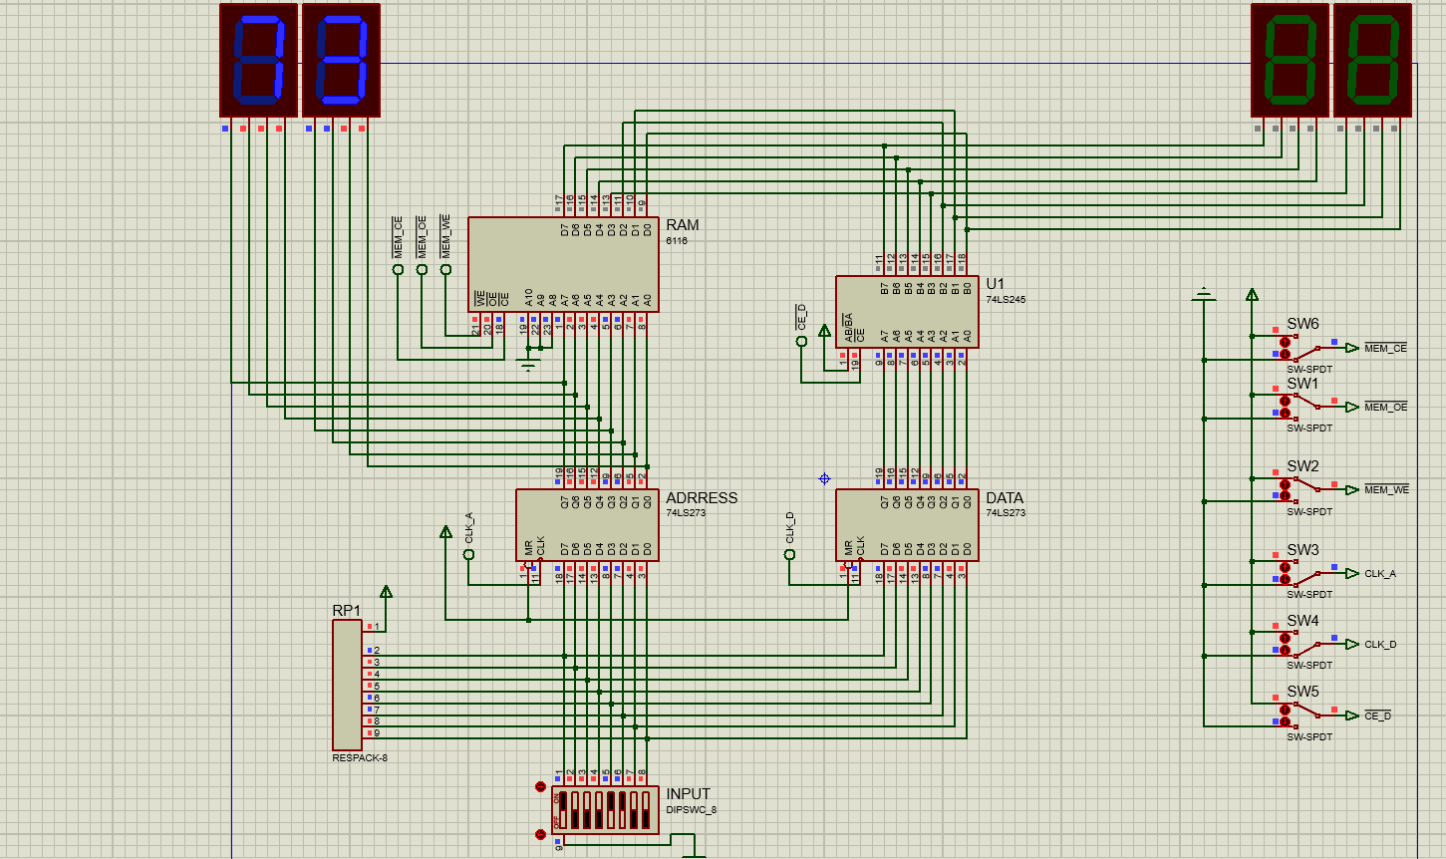
输入数据00001110，并存入寄存器，将数据写入地址：
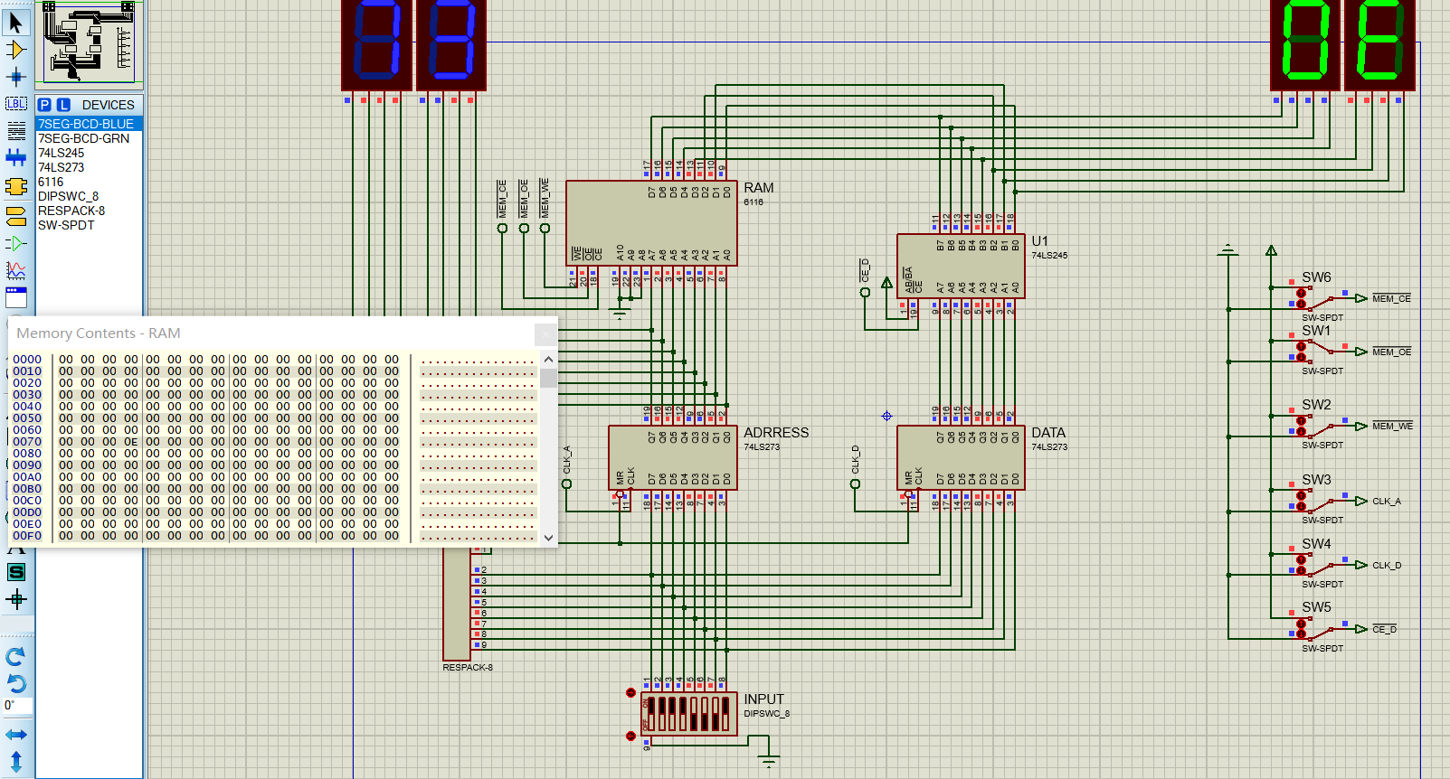
输入地址读取数据：
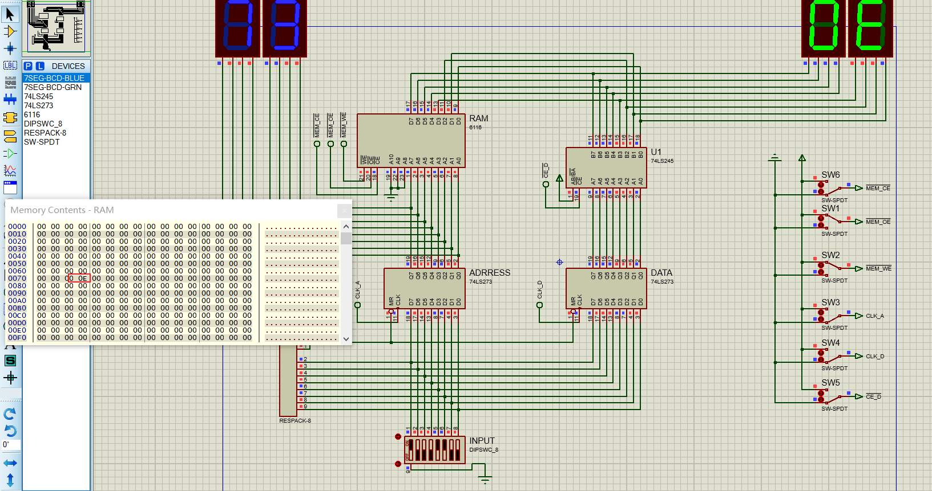
输入地址01101010：
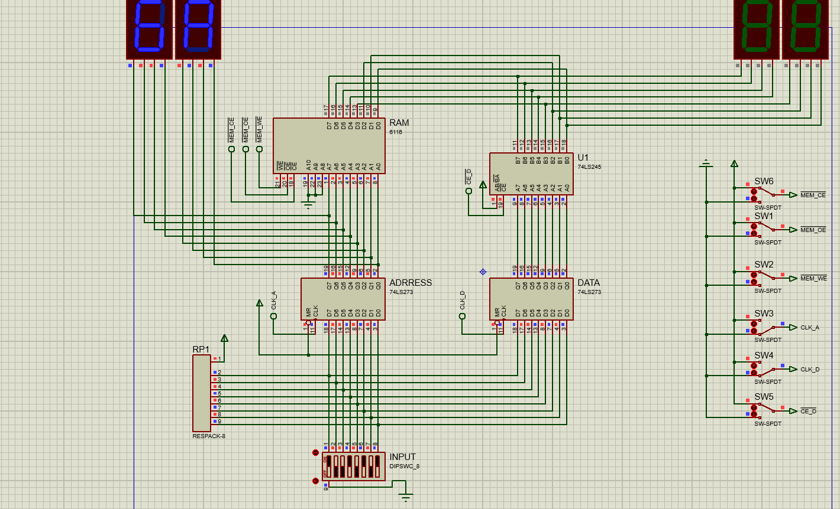
输入数据10010011存入寄存器：
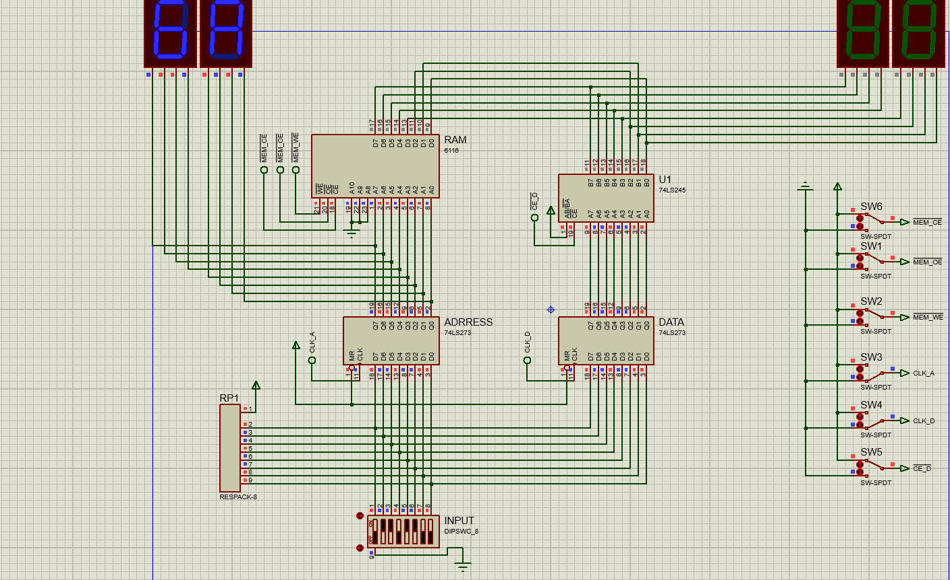
将数据写入对应地址：
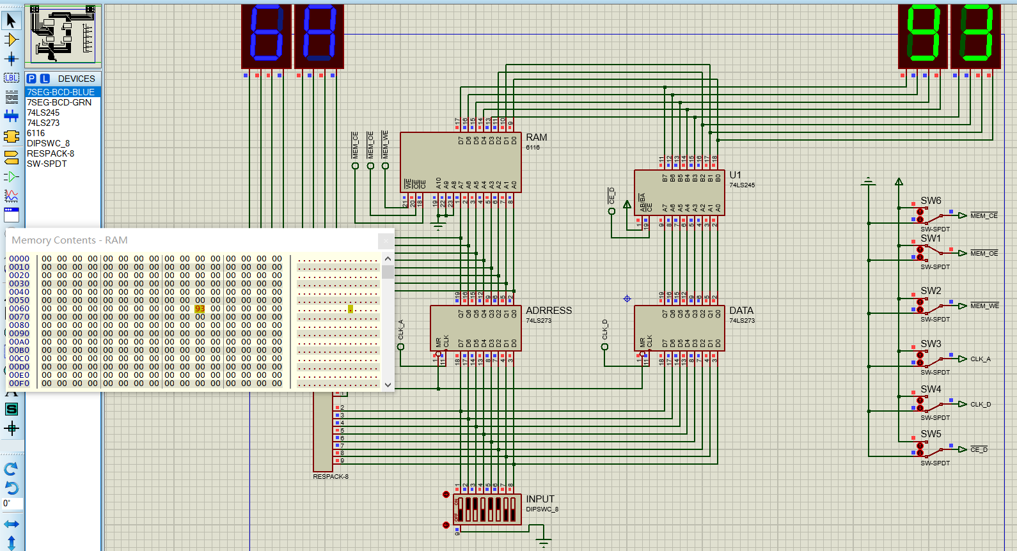
输入地址读取数据：
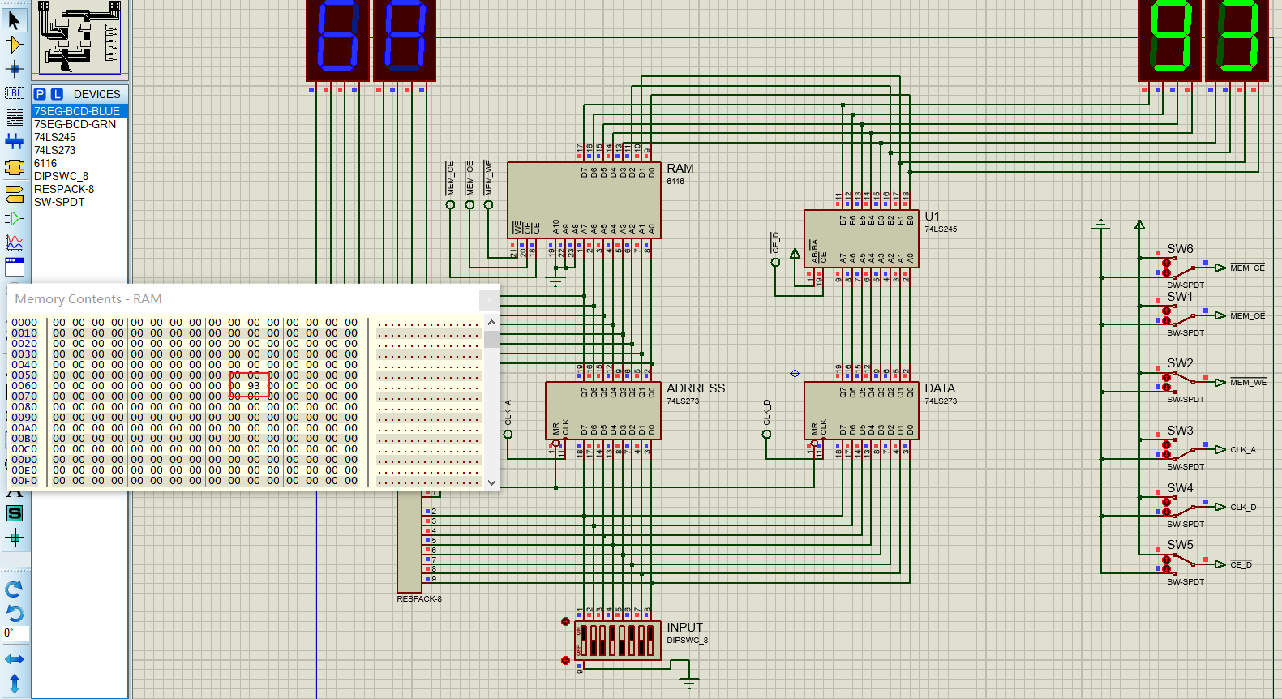

5 实验总结
问题1：debug是发现数据未存入；
原因：片选未选中RAM，导致数据未写入对应地址；
思路：debug发现对应地址无数据存入，检查之前的操作步骤，数据寄存器有对应数据存入，那么储存的数据不是00000000，检查地址寄存器的地址数据，发现对应数据存在，那么地址无问题，可能问题出现在RAM身上，再次打开一次RAM的写数据状态，对应地址仍然无数据写入，那么可能的原因为RAM片选未选中；
问题2：RAM读取数据为00000000，未显示存入数据，再次debug发现之前存入数据消失；
原因：写入数据时未关闭RAM写数据状态就将开关归零；
思路：重新存入数据操作，对应内存没有数据，只能通过重新存入数据再次读取；
片选信号的使用，只有片选选中RAM再进行数据存入才能有效的存入数据。

学到了RAM的使用，将一个数据存入一个特定的地址，通过输入地址读取地址对应的数据。同时要保证数据正确的存入了对应的地址，特别是片选信号的使用。

